10/23-04

Besser mit Glas

Aufwertung des Gebäudebestandes
mit Lumon-Balkonverglasungen

Eine nachträgliche Verglasung von Balkonen und Loggien erweist sich in mehrerlei Hinsicht als gewinnbringend für den Gebäudebestand: So dient sie nicht nur der Verbesserung des Schallschutzes, sondern wird vermehrt auch im Rahmen der energetischen Sanierung eingesetzt. Dabei bietet sie Energieeinsparmöglichkeiten und punktet zugleich mit Nutzflächenoptimierung durch reduzierte Dämmstärken an der dahinterliegenden Fassade. Der verglaste Balkon erhöht zudem den anrechenbaren Wohnraum.

Der Gebäudebestand in Deutschland weist ein hohes Verbesserungspotential auf: An vielen Bauten sind dabei nicht nur kleinere Renovierungsarbeiten von Nöten, sondern eine umfangreiche energetische Sanierung gefordert. Denn nur so können Klimaziele erreicht werden. Die Aufwertung des Bestandes zahlt sich für Investoren jedoch oftmals auch durch optimierten Wohnraum und eine bessere Mieterbindung aus. Balkone und Loggien spielen dabei eine wichtige Rolle. Betrachtet man den Gebäudebestand, sind es vor allem Balkone aus den 1960er und 1970er Jahren, die heute saniert werden müssen. Aber auch neuere Bauten können optimiert werden. Während in vielen europäischen Ländern bei Sanierungsmaßnahmen eine Verglasung der Balkone und Loggien bereits zum Standard gehört, ist dies bei deutschen Wohnungsgenossenschaften und Eigentümergesellschaften noch nicht der Fall: So stellt Lumon, einer der Marktführer im Bereich der Balkonverglasung, fest, dass diese hierzulande oftmals dann Anwendung finden, wenn Maßnahmen zur Optimierung des Schallschutzes gefordert sind. Denn es kann eine Luftschalldämmung von bis zu 28 Dezibel auf den Balkonen mit der Lumon-Verglasung erzielt werden. Sie erweist sich jedoch auch im Zuge einer energetischen Aufwertung des Bestandes als gewinnbringend.

Wohnraum maximieren, Energieverlust minimieren
Eine Minimierung der Wärmebrücken kann grundsätzlich erzielt werden, indem Dämmmaßnahmen an der Fassade, der Bodenplatte sowie der Brüstung durchgeführt werden. Wird zusätzlich eine Verglasung eingesetzt, sorgt diese für eine thermische Pufferzone, die für solare Wärmegewinne und Energieeinsparungen sorgt. „Dadurch kann zudem die Dämmstärke der dahinterliegenden Fassade reduziert werden – auf bis zu zehn Zentimetern“, erklärt Marko Osterhuber, Projektmanager bei Lumon Deutschland GmbH. Damit wird die Nutzfläche auf dem Balkon maximiert. Ein Faktor, der sich auch positiv auf den anrechenbaren Wohnraum auswirkt. Gemäß der Wohnflächenverordnung (WoFIV) dürfen die Grundflächen von Balkonen und Loggien in der Regel nur zu einem Viertel in die Berechnung der Wohnfläche einfließen. Mit einer Verglasung steigt dieser Wert in einigen Regionen auf 50 Prozent an. Durch das Mehr an Wohnfläche lassen sich somit Mieteinnahmen steigern, sodass sich die Investition in die Maßnahme oftmals schon in kurzer Zeit amortisiert.

Die Verglasung trägt zudem zu einer höheren Mieterbindung bei. Denn sie steigert den Wohnkomfort: Das System ermöglicht ein unkompliziertes Öffnen der Elemente. Der Balkon wird so zum nahezu ganzjährig nutzbaren Raum, der durch die Verglasung auch vor gröberen Verschmutzungen beispielsweise durch Tauben geschützt ist. Für die heißeren Sommermonate empfiehlt es sich, die Verglasung mit den passenden Plissees von Lumon zu kombinieren, um eine Verschattung des Balkons zu ermöglichen.

Wann sich die Investition in eine Balkonverglasung insgesamt rechnet, hängt von der Art und dem Zustand der vorhandenen Balkonanlage ab. Diese wirken sich maßgeblich auf den konstruktiven Aufwand aus. So muss der Zustand der Bodenplatte und der Brüstung oder des Geländers in die Betrachtung einbezogen werden. Die Last der Lumon-Balkonverglasung wird von der Decke abgetragen. Somit ist auch die statische Tragfähigkeit und Dicke der darüberliegenden Bodenplatte zu betrachten. Diese sollte in der Regel mindestens 25 Zentimeter betragen, um die Lumon-Verglasung problemlos befestigen zu können. In Ausnahmefällen kann sich diese jedoch auch auf 16 Zentimeter belaufen. Zudem ist die Frage, ob beispielsweise das Geländer erhalten bleiben soll, ein Faktor. Handelt es sich hierbei um ein Stabgeländer, wird die raumhohe Anlage in der Regel dahinter gesetzt, womit allerdings rund acht Zentimeter in der Fläche verloren gehen. Daher empfiehlt sich in der Regel der Ersatz durch eine neues Glasgeländer und der Aufbau der Verglasung auf diesem neuen Geländer. Bestehende Brüstungen können meist erhalten bleiben. Auch in diesem Fall erfolgt der Aufbau der Verglasung auf der Brüstung. Höhenunterschiede und Maßabweichungen werden durch die Profile ausgeglichen. Lumon arbeitet bei der Durchführung der Maßnahmen eng mit Metall- und Fassadenbauern zusammen, sodass auch für herausfordernde Geometrien und Gebäudeformen eine Lösung gefunden wird.

Die Balkonverglasung beeinflusst bauphysikalische Eigenschaften des Gebäudes positiv. Zudem schützt sie die Balkonplatte und trägt somit zum Erhalt der Gebäudesubstanz bei. Nicht zuletzt sorgt sie auch für eine Aufwertung des äußeren Erscheinungsbildes des Gebäudes und steigert damit die Attraktivität bei potentiellen Mietern.

Weitere Informationen zu den Balkonverglasungen von Lumon erhalten Interessierte unter www.lumon.de.
ca. 5.200 Zeichen

Bildunterschriften:

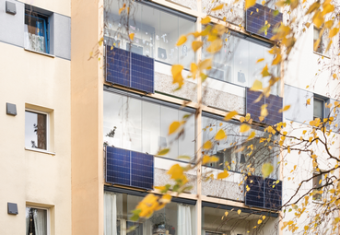
[23-04 Stadtroda]
Bei Sanierungsmaßnahmen eines Wohnobjektes im Thüringischen Stadtroda kamen Balkonverglasungen von Lumon zum Einsatz. Sie sind vergleichbar mit einer zehn Zentimeter starken Wärmedämmung und tragen dazu bei, dass angrenzende Räume weniger geheizt werden müssen.
Foto: Lumon Deutschland GmbH

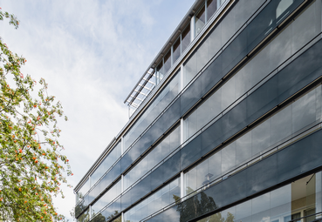
[23-03 Fassade]
Die Verglasung sorgt auch für eine Aufwertung des äußeren Erscheinungsbildes des Gebäudes.
Foto: Lumon Deutschland GmbH

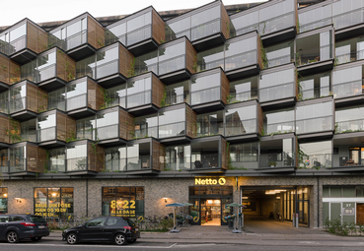
[23-03 Erweiterter Wohnraum]
Im dänischen Frederiksberg wurde die Fassade eines Wohnungsbaus aus den 1960er Jahren saniert und in diesem Zuge mit aufgefächerten Kuben erweitert. Die gewonnene Fläche lässt sich von den Bewohnern als erweiterter Wohnraum nutzen.
Foto: Hampus Berndtson

Über Lumon Deutschland GmbH:
Die in Leinfelden-Echterdingen ansässige Lumon Deutschland GmbH ist Teil der finnischen Lumon Gruppe. Lumon ist ein internationales Familienunternehmen und Pionier für rahmenlose Balkon- und Terrassenverglasungen sowie Ganzglasgeländer. In Deutschland liegt dabei der Schwerpunkt auf dem Projektgeschäft. 1978 im finnischen Outokumpu gegründet und seit über 25 Jahren in Deutschland tätig, gehört Lumon heute zu den Marktführern im Bereich der Balkonverglasung und ist weltweit in über 20 Ländern mit mehr als 1.200 Mitarbeiterinnen und Mitarbeitern aktiv.

Rückfragen beantwortet gern:

Lumon Deutschland GmbH
Isabell Barthel
Fon: 0711 - 945 608 20
Mail: kontakt@lumon.de
Kommunikation2B
Mareike Wand-Quassowski
Fon: 0231/33049323
Mail: m.quassowski@kommunikation2b.de

